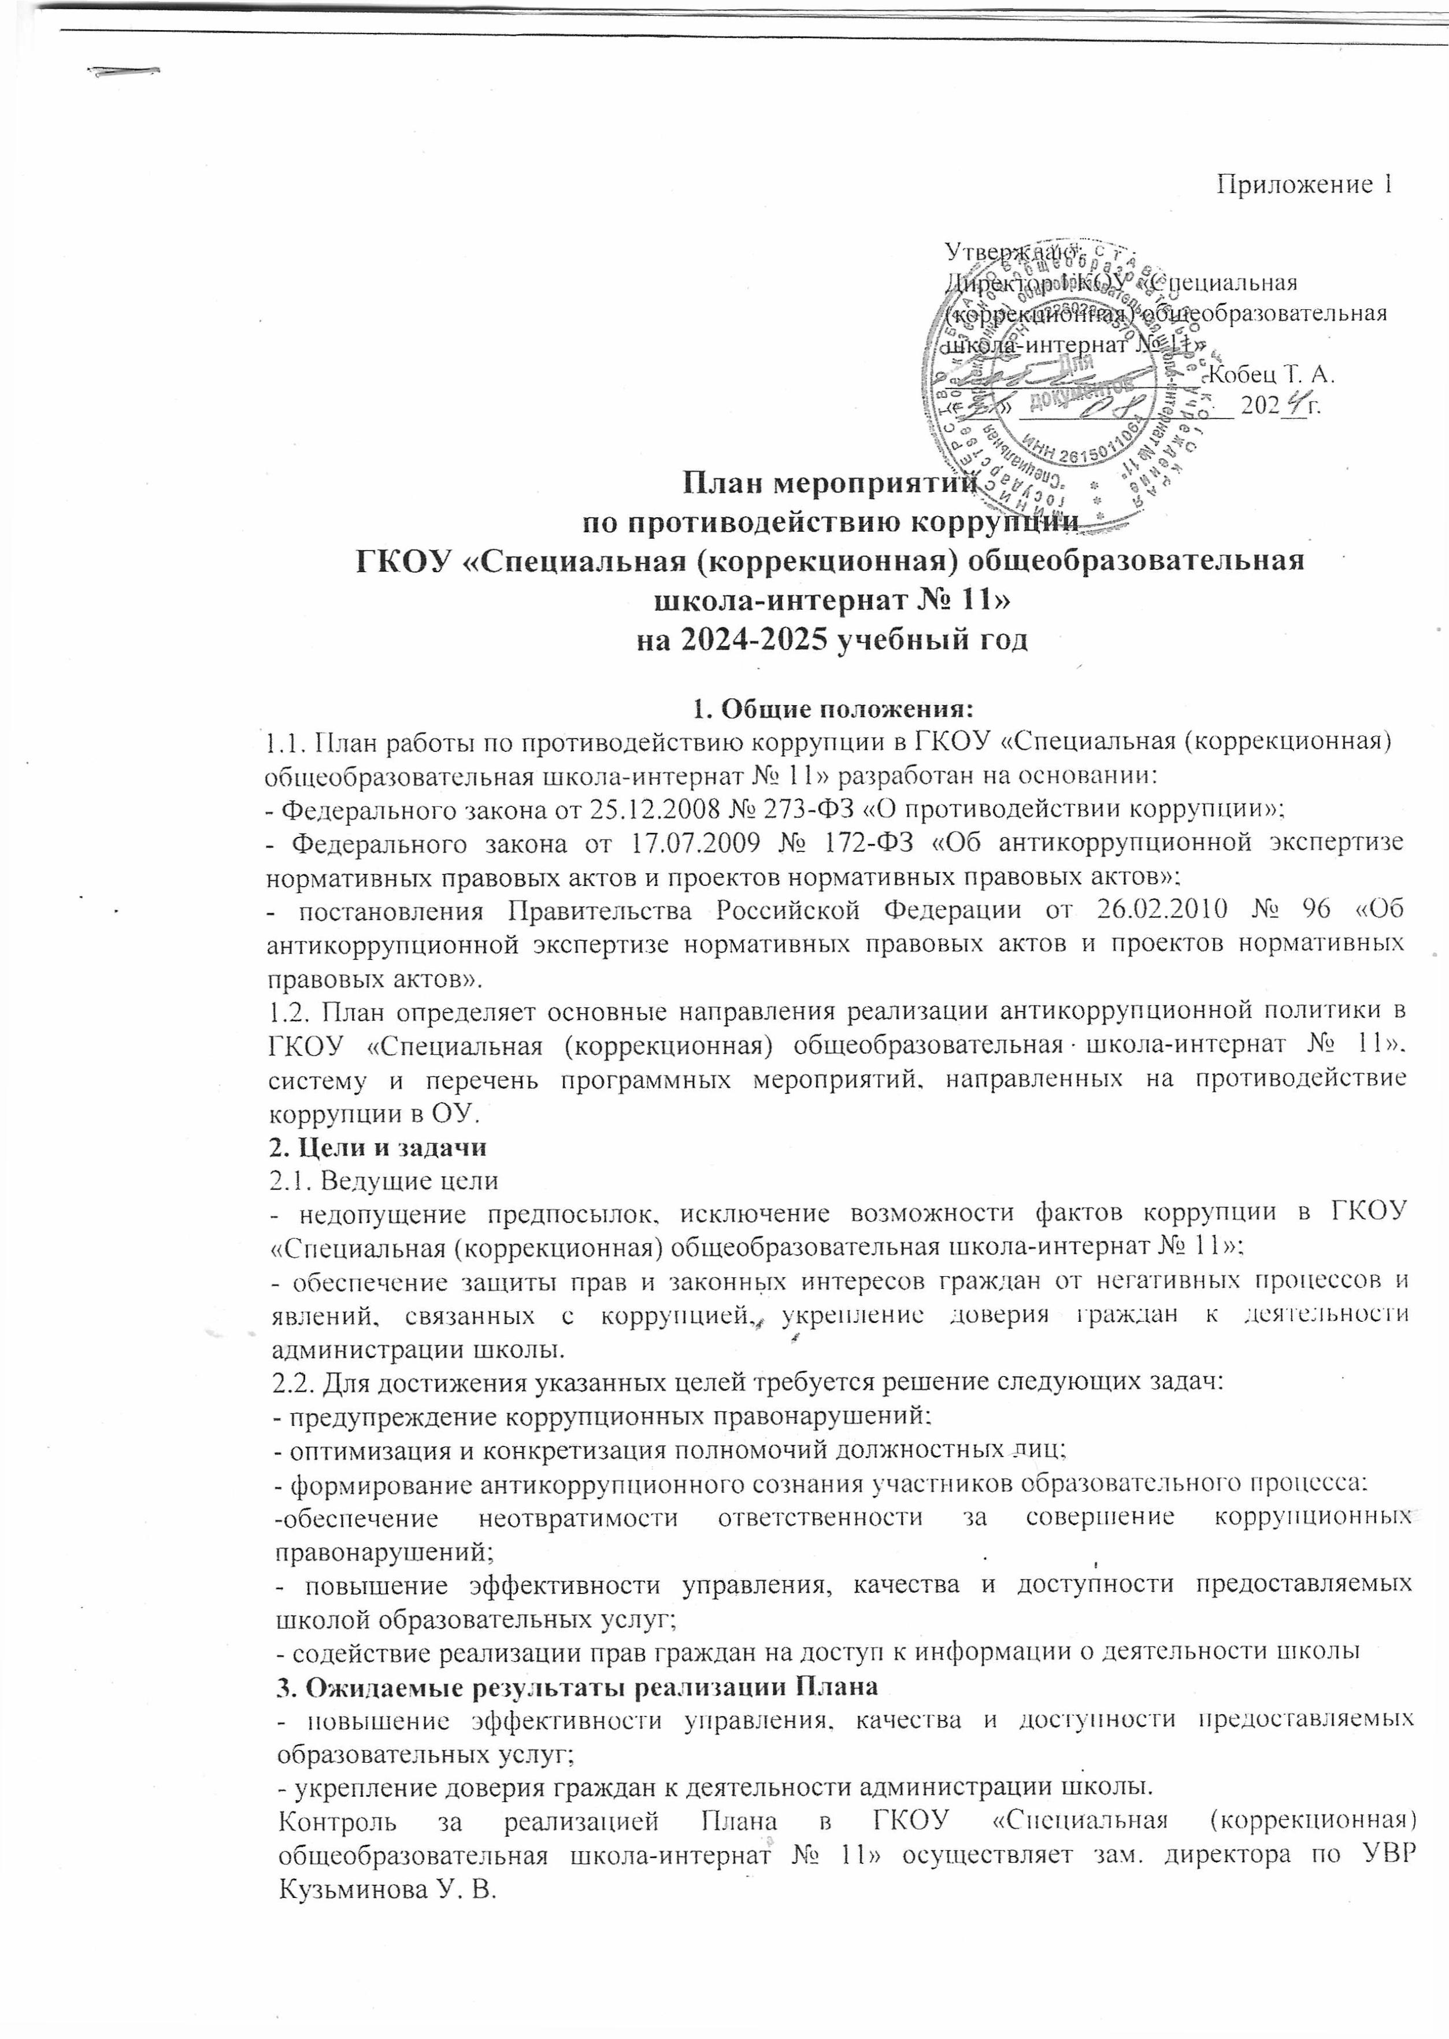

**План работы по противодействию коррупции**

**ГКОУ «Специальная (коррекционная) общеобразовательная школа-интернат № 11»**

**2024-2025 учебный год**

|  |  |  |  |
| --- | --- | --- | --- |
| № п/п | Мероприятия | Сроки проведения | Ответственный |
| **1.Обеспечение права граждан на доступ к информации о деятельности**  **ГКОУ «Специальная (коррекционная) общеобразовательная школа-интернат № 11»** | | | |
| 1 | Семинары-совещания, «круглые столы» и иные мероприятия по вопросам противодействия коррупции в сфере образования с педагогическими работниками, обучающимися, воспитанниками, родителями (законными представителями) | В течение года | Администрация школы |
| 2 | Организация личного приема граждан директором школы | По необходимости | Директор школы  Кобец Т.А. |
| 3 | Информирование учащихся об их правах на получение образования (памятки, листовки) | Сентябрь | Классные руководители Администрация школы |
| 4 | Усиление контроля за недопущением фактов неправомерного взимания денежных средств с родителей (законных представителей). | В течение года | Администрация школы  Классные руководители |
| **2.Обеспечение открытости деятельности образовательного учреждения** | | | |
| 1 | Проведение Дней открытых дверей в школе.  Ознакомление родителей с условиями поступления в школу и обучения в ней. | При заключении договора с родителями на обучение ребенка и в марте (для будущих первоклассников) | Директор школы  Кобец Т.А.  Заместитель директора по УВР  Кузьминова У.В. |
| 2 | Модернизация нормативно-правовой базы деятельности школы, в том числе в целях совершенствования единых требований к обучающимся, законным представителям и работникам ОУ | В течение года | Администрация школы,  ответственный за антикоррупционную  деятельность |
| 3 | Своевременное информирование посредством размещения информации на сайте школы, выпусков печатной продукции (объявления) о проводимых мероприятиях и других важных событиях в жизни школы | В течение года | Администрация школы,  ответственный за сайт  Рябова Н.Ю. |
| 4 | Рассмотрение вопросов исполнения законодательства о борьбе с коррупцией на совещаниях при директоре, педагогических советах | В течение года | Администрация школы |
| 5 | Привлечение к дисциплинарной ответственности работников школы, не принимающих должных мер по обеспечению исполнения антикоррупционного законодательства. | По факту | Директор школы  Кобец Т.А. |
| **3.Антикоррупционное образование** | | | |
| 1 | Анкетирование «Что такое коррупция?». | Октябрь, май | Соц. педагог  Долматова О.Д. |
| 2 | Круглый стол «Мое отношение к коррупции» | 15.09.2024г. | Соц. педагог  Долматова О.Д. |
| 3 | Оформление информационного стенда антикоррупционной направленности. | Сентябрь, апрель | Соц. педагог  Долматова О.Д. |
| 4 | Разработка памятки «Что нужно знать школьнику о коррупции». | Октябрь | Соц. педагог  Долматова О.Д. |
| 5 | Выставка рисунков антикоррупционной направленности | Ноябрь, февраль | Классные руководители, воспитатели,  соц. педагог  Долматова О.Д. |
| 6 | **Классный час: «Быть честным» (1 кл)** | 05.12.2024г. | Классные руководители |
| «Что мы знаем о коррупции?». (2 кл) |
| «Зачем нужна дисциплина?». (3 кл) |
| «Откуда берется коррупция?». (4 кл.) |
| «По законам справедливости». (5 кл) |
| «Что такое взятка». (6 кл.) |
| «Откуда берется коррупция?». (7 кл.) |
| «Коррупция, как противоправное действие». (8 кл) |
| «Как разрешить проблему между желанием и требованием?». (9 кл) |
| 7 | Подготовка памятки для родителей «Правовая ответственность». | Ноябрь | Соц. педагог  Долматова О.Д. |
| 8 | «Государство и человек: конфликт интересов». | 18.01.2025г. | Соц. педагог  Долматова О.Д. |
| 9 | «Коррупция – угроза для демократического государства». | 10.03.2025г. | Соц. педагог  Долматова О.Д. |
| 10 | Обновление банка материалов на сайте школы раздела «Формирование антикоррупционного мировоззрения». | В течение года | Ответственный за сайт  Рябова Н.Ю. |
| **4.Правовое просвещение и повышение антикоррупционной компетентности работников** | | | |
| 1  2  3  4  5  6  7  8  9 | Обучение работников ОУ по вопросам  противодействия коррупции  Оказание работникам консультативной помощи по вопросам, связанным с применением  законодательства РФ о противодействии коррупции  Проведение антикоррупционной пропаганды в  соответствии с действующим законодательством  Оформление стенда с нормативно - правовыми  документами, регламентирующими деятельность  учреждения (лицензия, свидетельство об  аккредитации и т.д.)  Встречи педагогического коллектива с  представителями правоохранительных органов  Организация работы по реализации требований ст.12 ФЗ «О противодействии коррупции».  Собеседование с вновь принимаемыми работниками по вопросам противодействия коррупции, ознакомление с документами, регламентирующими деятельность школы по антикоррупционному направлению  Проведение заседаний комиссии по соблюдению  требований к служебному поведению работников и урегулированию конфликта интересов  Отчет о выполнении мероприятий по противодействию коррупции | В соответствии  с планом  работы (1р/год)  По мере  поступления  обращений  В течение года (1р/год)  1 раз в полгода  В течение года (1р/год)  План мероприятий, сентябрь  При приеме на  работу  По мере  необходимости  Декабрь, май | Директор школы  Кобец Т.А., ответственный за  антикоррупционную  деятельность  Директор школы  Кобец Т.А.  Администрация школы,  ответственный за  антикоррупционную  деятельность  Зам.директора по УВР  Кузьминова У.В.  Зам.директора по УВР  Кузьминова У.В.  Ответственный за  антикоррупционную  деятельность  Директор школы  Кобец Т.А., ответственный за  антикоррупционную  деятельность  Директор школы  Кобец Т.А, ответственный за  антикоррупционную  деятельность  Ответственный за  антикоррупционную  деятельность |
| **5.Работа с родителями** | | | |
| 1 | Размещение на сайте ОУ правовых актов антикоррупционного содержания | В течение года | Ответственный за сайт  Рябова Н.Ю. |
| 2 | Родительские правовые всеобучи, заседания «Школы для родителей» по формированию антикоррупционного мировоззрения учащихся (протоколы родительских собраний):  - «Здоровый ребенок – здоровое общество».  Причины подросткового суицида.  Обеспечение безопасности детей в сети-интернет.  «Воспитание уважения к старшим». Антикоррупционное просвещение родителей.  -«Кодекс семейного здоровья». Роль родителей в предупреждении отклонений в поведении ребенка. О психофизическом развитии детей и подростков. «Школьная тревожность и ее преодоление». Коррупция как особый вид правонарушений.  - «Семья и школа. Итоги партнерства».  Анкетирование: «Удовлетворенность родителей делами в школе». Свободное время и семейный досуг и его роль в формировании личности. «Безопасное лето - 2025».  Антикоррупционное просвещение родителей. Труд и отдых в период летних каникул». | В течение  года  Октябрь  Декабрь  Май | Соц. педагог  Долматова О.Д., классные руководители, воспитатели  Специалисты школы.  Администрация  Специалисты школы.  Специалисты школы.  Администрация |